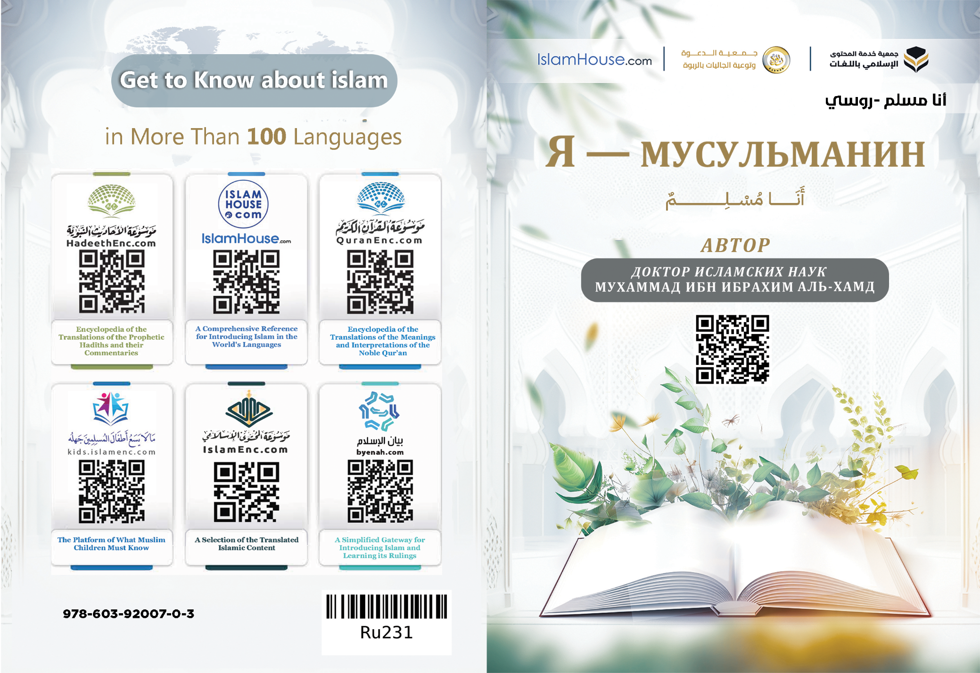
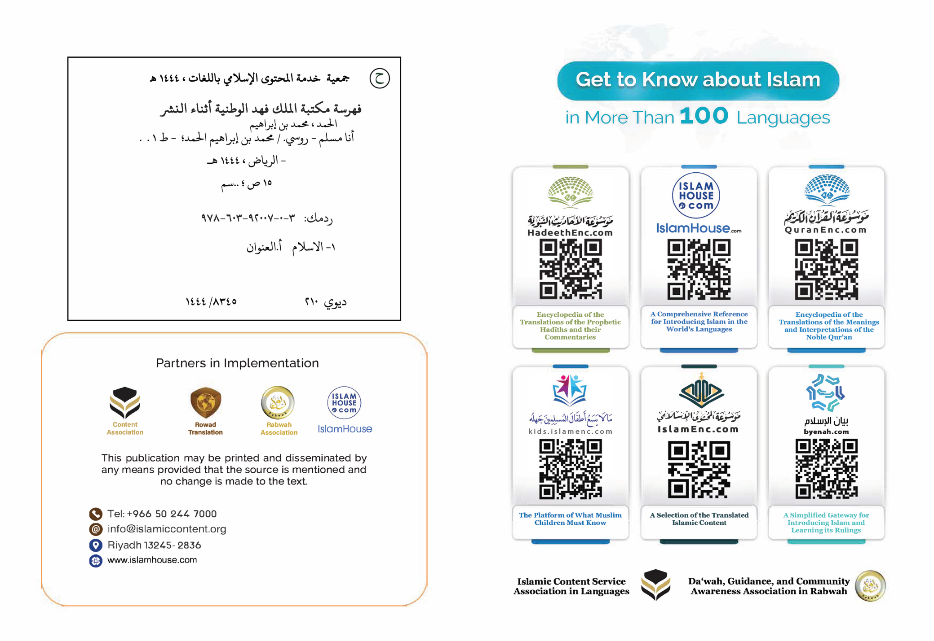

Я — мусульманин

автор
Доктор исламских наук
Мухаммад ибн Ибрахим аль-Хамд

Я — мусульманин
Я — мусульманин, а это означает, что моя религия — ислам. Ислам — великое, священное слово, которое пророки (мир им всем) наследовали друг от друга, начиная от первого пророка и заканчивая последним. Это слово несёт в себе возвышенный смысл и великие ценности. Оно означает покорность, послушание, подчинение Творцу. Оно также означает мир, счастье, безопасность и умиротворение для отдельного человека и общества. Поэтому слова «ислам» и «салям» — одни из самых часто встречающихся слов в исламском шариате. Ас-Салям — одно из имён Аллаха. А ещё салям — слова, которыми мусульмане приветствуют друг друга. И приветствием обитателей Рая тоже будет салям.
Истинный мусульманин — тот, от чьего языка и рук не страдают другие мусульмане. Ислам — религия блага для всех людей и их путь к счастью в этом мире и в мире вечном. Поэтому он пришёл, будучи универсальным, всеобъемлющим, ясным, открытым для каждого, не делающим различий между представителями разных рас и национальностей. Он смотрит на всех людей одинаково. В исламе люди отличаются между собой только степенью соблюдения его учения. Поэтому его принимают все нормальные души — потому что он согласуется с естественной человеческой природой. Каждый человек появляется на свет с врождённой склонностью к благу, справедливости, свободе, любящим Господа своего и признающим, что только Он достоин поклонения. И отклоняются люди от этой врождённой природы только под влиянием каких-то обстоятельств, изменяющих её. Это религия, которую одобрил для людей Создатель людей, их Господь и Бог.
И моя религия ислам учит меня тому, что по завершении земной жизни я перейду в мир иной — мир вечный, в котором люди попадают либо в Рай, либо в Ад.
И моя религия ислам даёт мне веления и запреты. Если я буду исполнять эти веления и соблюдать эти запреты, я обрету счастье в этом мире и в мире вечном. Если же я буду небрежен в этом, то буду несчастен в этом мире и в мире вечном в степени, соответствующей степени моих упущений. Величайшим из того, что велит мне ислам, является единобожие. И я свидетельствую с твёрдой убеждённостью, что Аллах — мой Создатель и Тот, Кому я поклоняюсь. Я поклоняюсь только Аллаху с любовью к Нему, страхом перед Его наказанием и надеждой на Его награду, а также упованием на Него. Это единобожие сформулировано в свидетельстве о единственности Аллаха и посланничестве Мухаммада (мир ему и благословение Аллаха). Мухаммад — последний из пророков, которого Аллах послал как милость для миров, запечатав им череду пророческих и посланнических миссий, и после него уже не будет пророков. Он пришёл с универсальной религией, подходящей для любой эпохи, любого места, любого народа.
И моя религия велит мне твёрдо верить в ангелов, а также во всех Божьих посланников, во главе которых — Нух (Ной), Ибрахим (Авраам), Муса (Моисей), Иса (Иисус) и Мухаммад (мир им всем).
И она велит мне верить в небесные Писания, которые были ниспосланы посланникам, и следовать последнему, заключительному и величайшему из них — Священному Корану.
И моя религия велит мне верить в Судный день, в который всем людям воздастся за их деяния. И она велит мне верить в предопределение и с довольством принимать всё то хорошее и плохое, что случается со мной в этой жизни, и при этом она велит мне стремиться делать то, что способствует моему спасению. Вера в предопределение приносит мне умиротворение, спокойствие, терпение, а также отказ сокрушаться об упущенном и потерянном. Потому что я точно знаю, что постигшее меня не могло обойти меня стороной, а обошедшее меня стороной не могло постигнуть меня. Всё предопределено и записано Аллахом, и мне остаётся только создавать причины для достижения желаемого и принимать с довольством то, что произойдёт после этого.
И ислам велит мне очищаться духовно посредством совершения благих деяний и превосходной нравственности, которые угодны моему Господу, очищают мою душу, делают счастливым моё сердце, приносят ощущение простора в груди, освещают мне путь и делают меня полезным членом общества.
Величайшими из благих дел являются: единобожие, совершение ежедневной пятикратной молитвы, выплата закята (очистительной подати) с имущества, пост в течение одного месяца в году — месяца рамадан — и хадж (паломничество) к Заповедной мечети в Мекке для тех, у кого есть такая возможность.
К величайшему из того, что приносит ощущение простора в груди, согласно учению моей религии, относится регулярное чтение Корана, который является Словами Аллаха, самым правдивым повествованием и самой прекрасной, великой и важной речью, уже содержащей в себе знания первых и последних поколений людей. Его чтение или прослушивание приносит сердцу умиротворение, покой и счастье, даже если читающий или слушающий не понимает арабского языка или не является мусульманином. К величайшему из того, что приносит ощущение простора в груди, относится и частое обращение к Аллаху с мольбами, испрашивание у Него защиты и обращение к Нему с каждой малой и большой потребностью. Аллах отвечает тому, кто взывает к Нему, искренне поклоняясь Ему.
К величайшему из того, что приносит ощущение простора в груди, относится и частое поминание Всемогущего и Великого Аллаха.
Мой Пророк (мир ему и благословение Аллаха) научил меня, как следует поминать Аллаха и сообщил мне о наилучших способах поминания Его. Сюда относятся 4 фразы, которые являются лучшими словами после Корана: «СубханаЛлах (Пречист Аллах)», «Аль-хамду лиЛлях (хвала Аллаху)», «Ля иляха илляЛлах (нет бога, кроме Аллаха)» и «Аллаху акбар (Аллах превосходит [всё] Своим величием)».
А также: «АстагфируЛлах уа ля хауля уа ля куввата илля биЛлях (прошу прощения у Аллаха и нет способности изменить что-либо и силы для этого, кроме как от Аллаха)».
Эти слова удивительным образом способствуют появлению ощущения простора в груди и нисхождению умиротворения в сердце.
Ислам также велит мне быть благородным и достойным и отдаляться от всего, что унижает моё человеческое достоинство. И он велит мне использовать мой разум и органы моего тела для того, для чего они созданы, то есть для полезных деяний, религиозных и мирских.
Ислам также велит мне проявлять милосердие, быть благонравным, хорошо обходиться с другими и делать добро творениям, насколько это в моих силах, словом и делом.
Величайшим из прав людей, которые мне велено соблюдать, является право родителей. Моя религия велит мне уважать их, желать им добра, стараться сделать их счастливыми и принести им пользу, особенно по достижении ими преклонного возраста. Поэтому ты видишь, что мать и отец занимают в мусульманских обществах весьма достойное положение и пользуются уважением, а их дети стараются прислуживать и помогать им. Чем старше становятся родители, чем больше их болезнь и слабость, тем больше почтения оказывают им дети.
И моя религия научила меня тому, что женщине отведено достойное место и она наделена великими правами. Женщины в исламе — равные половинки мужчин, и лучший из мужчин — тот, кто лучше всех относится к своей жене. В детстве мусульманка имеет право на грудное вскармливание, заботу, хорошее воспитание, и в то же время она — отрада очей и плод сердца для своих родителей и братьев. А когда она повзрослеет, её продолжают ценить и уважать, её покровитель ревностно оберегает её и окружает её заботой. Он не позволит, чтобы кто-то протянул к ней руку с дурным намерением, обидел её своими словами или бросил в её сторону вероломный взгляд. Когда она выходит замуж, то брак заключается в соответствии со Словом Аллаха и представляет собой суровый завет. В доме мужа она пользуется максимальным уважением и защитой. Муж обязан уважать её, хорошо относиться к ней и защищать её от любых обид.
Если она — мать, то почтение к ней упомянуто в Коране вслед за правом Всевышнего Аллаха, а неуважение и оскорбление её упомянуты наряду с многобожием и распространением нечестия на земле.
Если она — сестра, то мусульманину велено поддерживать с ней родственную связь, уважать её и ревностно оберегать её. Если она — тётя со стороны матери, то она приравнивается к матери в том, что касается уважения и поддержания родственной связи.
Если она — бабушка или просто пожилая женщина, то её ценность в глазах детей, внуков и всех её близких увеличивается, и они стараются выполнять все её просьбы и внимательно прислушиваются к её мнению.
Если она не приходится человеку ни родственницей, ни соседкой, то в любом случае она имеет в отношении него право, которое имеет в отношении всех мусульман — чтобы её не обижали, потупляли взор перед ней и так далее.
Мусульманские общества всегда соблюдали эти права должным образом, что придаёт женщине ценность и значимость, которых она не имеет в немусульманских обществах.
К тому же в исламе женщина имеет право владеть собственностью, давать и брать в аренду, продавать, покупать и проводить иные деловые операции. И она имеет право получать образование, обучать других и работать таким образом, чтобы это не противоречило её религии. Более того, в знании есть такое, приобретение которого является индивидуальной обязанностью, и отказ от его приобретения является грехом как для мужчины, так и для женщины.
В общем в правах она подобна мужчине, за исключением тех прав, которые различны для мужчин и женщин, поскольку в отношении представителей каждого пола действуют нормы, наиболее подходящие его представителям.
Моя религия также велит мне любить моих братьев, сестёр, дядей и тётей, а также всех моих близких. И она велит мне соблюдать права моей жены, детей и соседей.
И моя религия велит мне приобретать знание, развивать свой ум, повышать свою нравственность и уровень мышления.
И она внушает мне стыдливость, снисходительность, щедрость, смелость, мудрость, взвешенность, терпение, честность, скромность, целомудрие, беспристрастность, надёжность, учит желать добра людям, трудиться для добывания хлеба насущного, сострадать бедным, навещать больных, исполнять обещания, говорить благое, встречать людей приветливым выражением лица и стараться сделать их счастливыми по мере своих возможностей.
И в то же время моя религия предостерегает меня от невежества, запрещает мне неверие, безбожие, грехи, непристойности, прелюбодеяние, извращения, высокомерие, зависть, злобу, скверные подозрения, пессимизм, уныние, ложь, отчаяние, скупость, лень, трусость, безделье, гнев, легкомыслие, недалёкость в поведении, причинение зла людям, пустословие, разбалтывание чужих секретов, вероломство, нарушение обещаний, неуважение к родителям, разрыв родственных связей, пренебрежение к детям и причинение беспокойства соседям и людям вообще.
Ислам также запрещает мне пить опьяняющие напитки, употреблять наркотики, играть в азартные игры, воровать, мошенничать, обманывать, пугать людей, выслеживать их и выискивать в них недостатки и пороки.
Моя религия ислам оберегает имущество, способствуя тем самым распространению мира и безопасности. Поэтому она побуждает к честности и хвалит тех, кому это качество присуще, и обещает им благую жизнь и Рай в мире вечном, и запрещает воровство и угрожает вору наказанием в этом мире и в мире вечном.
И моя религия оберегает человеческую жизнь, поэтому она запрещает неправомерное убийство человека и покушение на других каким бы то ни было образом, пусть даже на словах.
Более того, ислам запрещает человеку покушаться на самого себя и не разрешает ему портить свой разум, разрушать своё здоровье или убивать себя.
Моя религия ислам гарантирует и регулирует свободы. Человек в исламе свободен в своём мышлении, своих куплях и продажах, своей торговле, своём передвижении. И он свободен в наслаждении жизненными благами — всем, что мы едим, пьём, надеваем и слушаем, при условии, что он не совершает запретное, которое наносит вред ему либо кому-то другому.
Моя религия регулирует свободы и не позволяет никому покушаться на другого, и она не позволяет человеку залезать в запретные наслаждения, истощающие его имущество, лишающие его счастья и человеческого достоинства.
Если ты посмотришь на тех, кто живёт по принципу вседозволенности и позволяет себе всё, что им заблагорассудится без каких-либо ограничений религиозного или рационального характера, ты увидишь, что они влачат жалкое, низкое существование, и увидишь, что некоторые из них желают покончить жизнь самоубийством в стремлении избавиться от не покидающего их беспокойства.
Моя религия учит меня высочайшему этикету в том, что касается принятия пищи, питья, сна и общения с людьми.
И моя религия учит меня снисходительности в купле и продаже, а также в требовании от других соблюдения моих прав. И она учит меня великодушию по отношению к представителям других конфессий, так что я не поступаю с ними несправедливо, не причиняю им зла, а, наоборот, оказываю им благодеяние и стараюсь сделать для них что-то хорошее. История мусульман свидетельствует о том, что мусульмане всегда отличались такой снисходительностью по отношению к другим, какой не знала ни одна община до них. Мусульманам нередко приходилось жить вместе с представителями других конфессий, и представители этих конфессий порой оказывались под властью правителя мусульман, и мусульмане всегда вели себя по отношению к представителям любых конфессий так хорошо, как только могут вести себя люди по отношению друг к другу. Говоря в общем, ислам научил меня высочайшей благовоспитанности, прекрасному обращению с людьми и благонравию, благодаря чему моя жизнь прекрасна и наполнена радостью. И ислам запретил мне всё, что отравляло бы мне жизнь, и всё, что наносит вред обществу, отдельному человеку, разуму, имуществу, чести и достоинству. И чем в большей мере я соблюдаю все эти предписания, тем счастливее я становлюсь. А чем больше упущений я совершаю в их исполнении, тем меньше счастья испытываю.
Сказанное не означает, что я защищён от грехов и никогда не совершаю ошибок и не делаю упущений. Моя религия принимает во внимание мою человеческую природу и мою слабость, которая проявляется время от времени, так что я совершаю в итоге ошибки, делаю упущения и допускаю небрежность. Поэтому она открывает передо мной дверь покаяния, испрашивания прощения и возвращения к покорности Аллаху. Покаяние стирает следы моих упущений и возвышает моё положение пред моим Господом.
Источником всего исламского учения, будь то убеждения, нравственность, этикет или взаимоотношения, являются Священный Коран и Пречистая Сунна.
И в заключение скажу с уверенностью: если бы любой человек в любой точке земного шара посмотрел бы на истинную суть ислама справедливым и беспристрастным взглядом, то он просто не смог бы
не принять его. Беда же заключается в том, что лживая пропаганда, а также поступки некоторых этнических мусульман, не соблюдающих предписания религии, искажают истинный образ ислама.
Если бы любой человек увидел истинную суть ислама либо положение соблюдающих его должным образом людей, он бы без колебаний принял его. Ему стало бы ясно, что ислам призывает к тому, что сделало бы счастливым всё человечество и принесло бы мир и безопасность, распространение справедливости и благодеяния. Что же касается отклонения некоторых этнических мусульман в той или иной степени от исламского учения, то ни в коем случае нельзя относить их поведение на счёт религии или критиковать ислам за эти проступки, ибо ислам не имеет к ним ни малейшего отношения. За отклонения от правильного ответственны сами отклонившиеся, потому что ислам не велит им поступать так — напротив, он запрещает им отклоняться от того, чему он учит, и предостерегает их от подобных отклонений. К тому же справедливость требует, чтобы мы смотрели на тех, кто соблюдает религию должным образом, исполняя её веления и нормы в отношении себя и других, а это наполняет сердца восхищением и почтением к этой религии и исповедующим её людям. Ислам не сделал ни малейшего упущения в наставлении, направлении и воспитании людей, и он предостерёг от всего дурного и перекрыл все пути к нему.
Поэтому те, кто знает цену исламу и претворяет его в жизнь должным образом — счастливейшие из людей, самые благовоспитанные, самые высоконравственные, и это может засвидетельствовать близкий и далёкий, единомышленник и оппонент.
Что же касается оценки ислама по поведению мусульман, которые не соблюдают свою религию должным образом и отклонились от истинного пути, то это абсолютная несправедливость и предвзятость.
И напоследок призову каждого немусульманина постараться познакомиться с исламом и принять его.
Чтобы принять ислам, достаточно засвидетельствовать, что нет бога, кроме Аллаха, и что Мухаммад — Посланник Аллаха, после чего приобрести знание, необходимое для выполнения того, что Всевышний вменил нам в обязанность. А чем больше мусульманин узнаёт и делает, тем счастливее он становится и тем выше его положение пред Всевышним.

*****

